Тема 3 Транзисторы
53. Устройство, принцип действия биполярных транзисторов,
54.Три способа включения и. характеристики биполярных транзисторов.
Общие сведения
Биполярные транзисторы, начиная с 1950 гг., постепенно заменили ламповые усилительные приборы - триоды.
Биполярный транзистор - это прибор, у которого три и более выводов, два электронно-дырочных перехода и три кристалла полупроводников. Наименование «биполярные» было дано из-за двух носителей заряда: электронов и дырок. Транзистор служит для усиления, генерирования и преобразо вания электрических сигналов.
Устройство транзисторов
Кристаллы транзистора располагаются в следующем порядке: эмиттер-база- коллектор (рис. 1, 2). В зависимости от проводимости кристаллов (дырочной или электронной), которые составляют электронно-дырочные переходы, транзисторы бывают типа п-р-п и р-п-р.
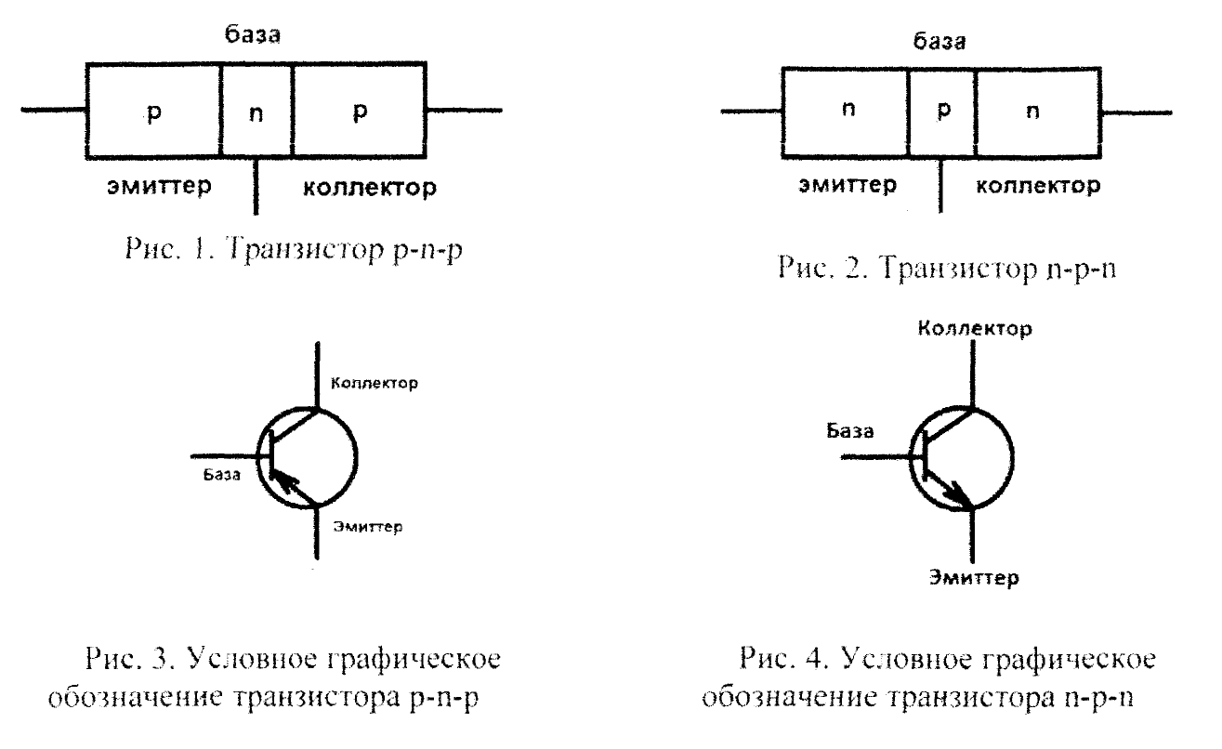
Схемное обозначение транзистора р-п-р легко узнается по первым буквам слов «Прохода Нет», указывающих, что стрелка эмиттера упирается в стенку базы (рис. 3).
Транзистор п-р-п (рис. 4) распространен больше, так как скорость электронов выше, чем у дырок, в 2-3 раза. Эмиттер выделяет заряды, коллектор - собирает, база - управляет зарядами.
Электронно-дырочный переход, образованный эмиттером и базой, называется эмиттерным, а коллектором и базой - коллекторным. Кристаллы транзистора имеют разные размеры (рис. 5).

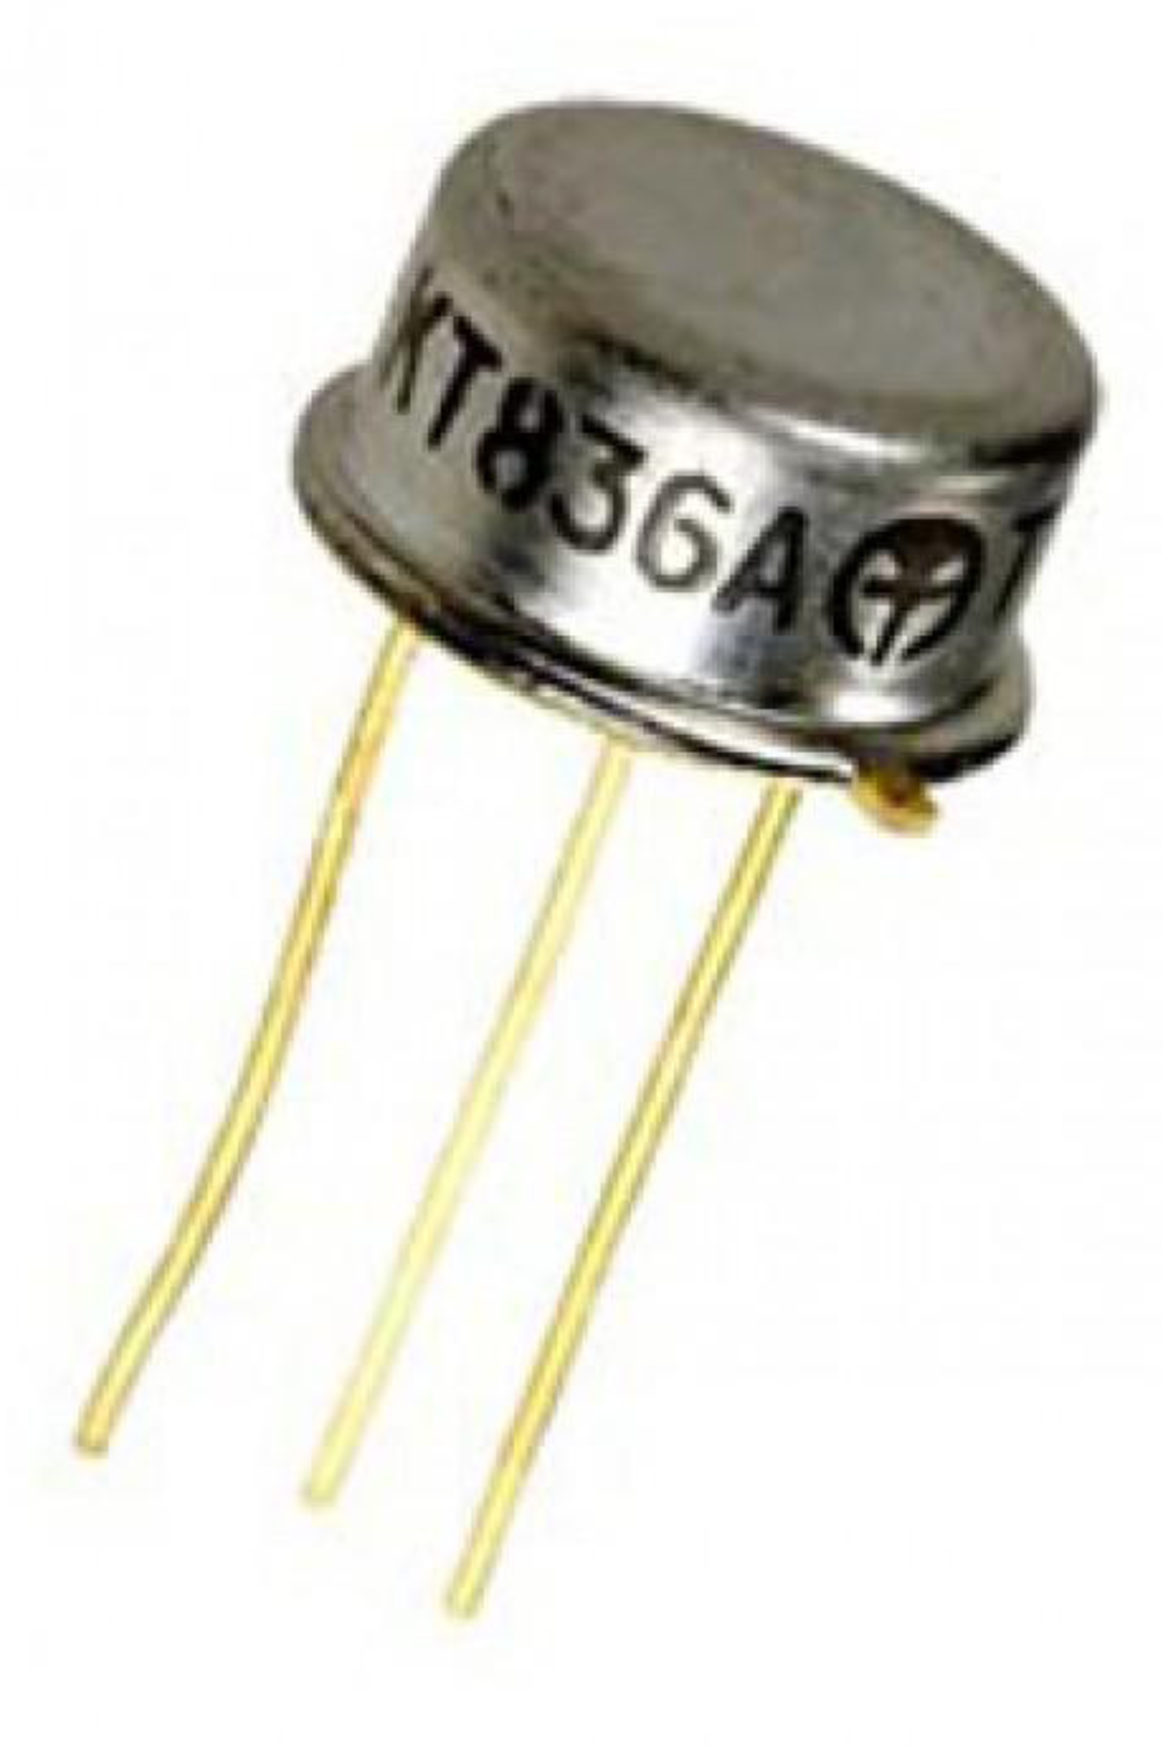
Рисунок 5 Конструкция биполярного транзистора

Принцип действия
Принцип работы транзистора сравнительно небольшой ток базы управляет большим током коллектора (рис. 6).
При работе транзистора на его переходы поступают внешние напряжения от источников питания. В зависимости от полярности этих напряжений каждый переход может быть включен как в прямом, так и в обратном направлении.
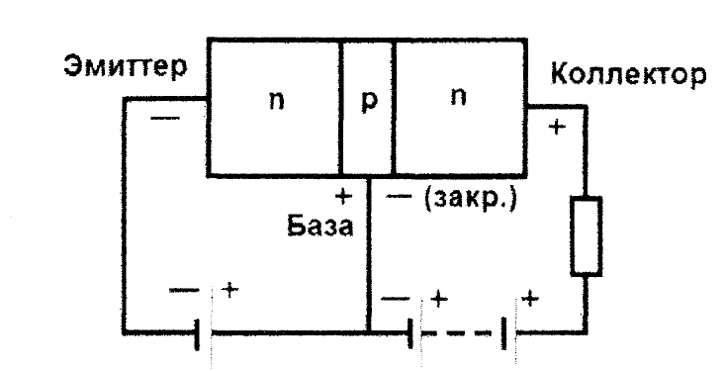
Рисунок 6. Транзистор п-р-п: при подаче плюса на коллектор и на базу течет ток база- коллектор, а при подаче минуса на базу транзистор закрывается
Различают три режима работы транзистора:
- режим отсечки, когда оба перехода и, соответственно, транзистор полностью закрыты;
- режим насыщения - транзистор полностью открыт;
- активный режим - транзистор приоткрывается.
Режимы отсечки и насыщения применяются в электронных ключах, когда транзистор попеременно то полностью открыт, то полностью заперт.
Наиболее часто транзисторы применяются в активном режиме (дежурном).
Схемы включения
Применяются следующие схемы включения транзистора:
- схема с общим эмиттером (рис. 7);
- схема с общей базой;
- схема с общим коллекторо м,
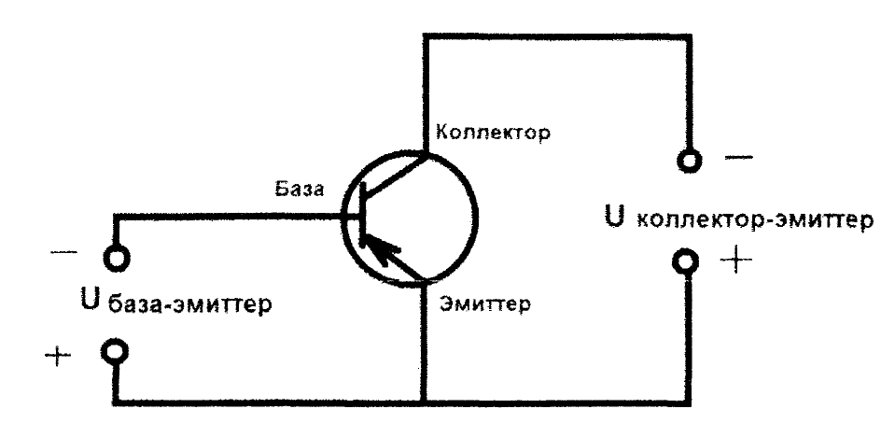
Больше всего распространена схема с общим эмиттером. В ней коэффициент усиления по току достигает десятков единиц, коэффициент усиления по напряжению - тысяч единиц, входное сопротивление - тысяч Ом.

Рисунок 7 Схема с общим эмиттером

Характеристики транзисторов

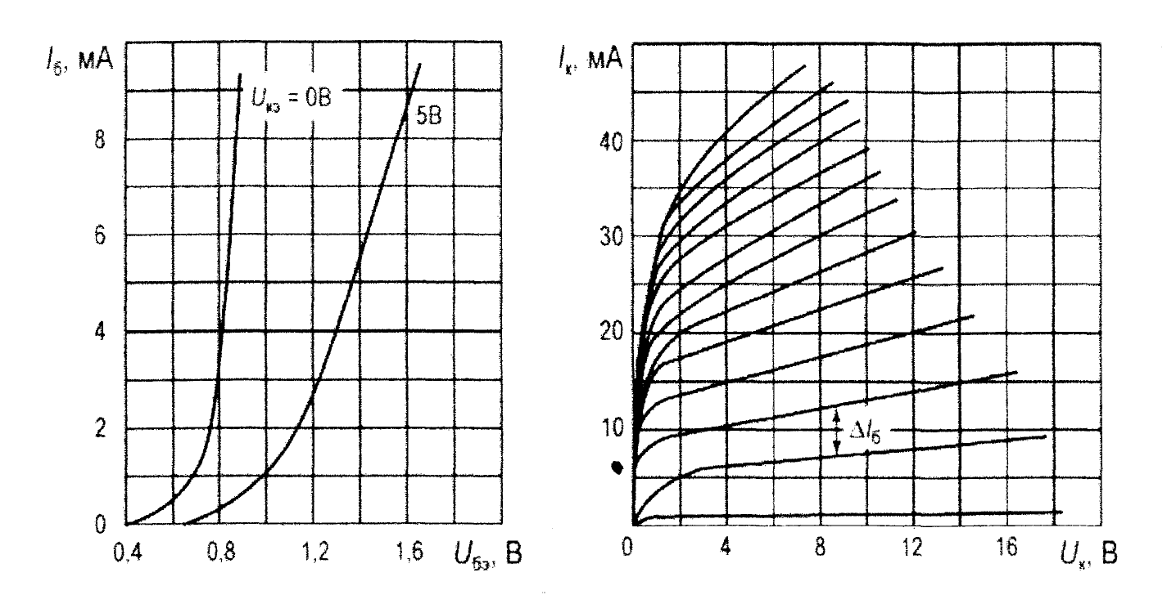
Рис, 8. Входные характеристики Рис, 9. Выходные характеристики

Входные характеристики своей крутизной показывают коэффициент усиления транзистора (рис. 8), выходные показывают выходное сопротивление (рис. 9).

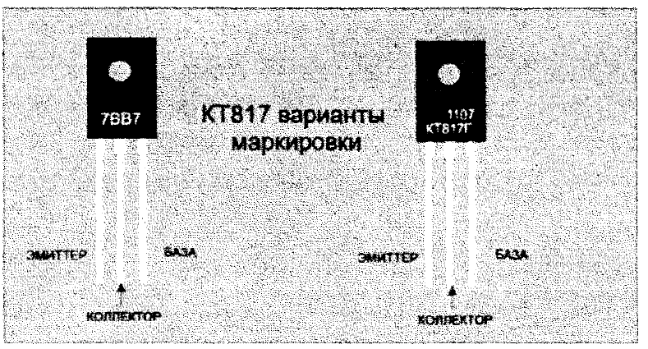
Рисунок 10. Маркировка транзистора КТ8 17

Транзистор К1817 (рис, 10) служит для работы в усилителях низкой частоты, операционных и дифференциальных усилителях, преобразователях и импульсных схемах.
Наиболее важные параметры транзистора:
- тип транзистора - п-р-п;
- коэффициент передачи тока - 20;
- максимальное напряжение «коллектор-эмиттер» - 25 В;
- максимальный ток коллектора - 3 А;
- рассеиваемая мощность коллектора - 25 Вт с теплоотводом.

Ключевой режим работы биполярных транзисторов
Транзистор, работающий как ключ (рис. 11), в основном используется для компьютеров, электронных часов, электронных счетчиков и для всевозможных схем управления. Они могут быть применены, например, в системах зажигания и направленных лампах механических транспортных средств. Транзистор может пропускать большой ток и часто управляет силовыми устройствами с помощью слаботочного контроллера.
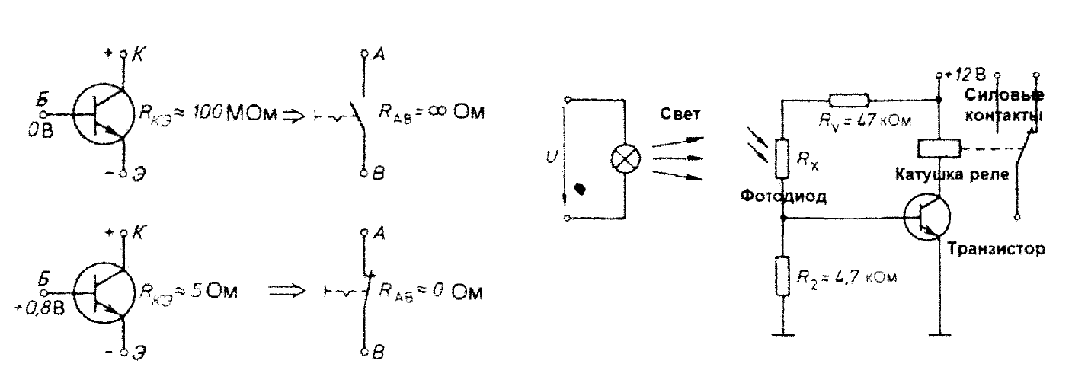
Рис. 11. Транзистор в качестве Рис. 12. Световой барьер с
ключа транзистором

Транзистор в ключевом режиме в основном используется в схемах с общим эмиттером. Если нет напряжения на базе, транзистор запирается, сопротивление через него возрастает до 100 мегаом, ток не идет. При подаче напряжения на базу транзистор открывается, сопротивление падает до 5 Ом, ток идет.
Переключатель светового барьера с транзистором (рис. 12): когда свет попадает на фотодиод, его сопротивление Rx падает. Напряжение на базе транзистора возрастает. Транзистор переходит в состояние с низким сопротивлением. Ток коллектора 1к течет через реле, катушка реле запитывается и замыкает силовые контакты. Когда луч света гаснет, сопротивление Rx становится большим (около 1 мегаома). Транзистор запирается, катушка реле отключается и размыкает силовые контакты.

Контрольные вопросы
- Какой прибор называется биполярным транзистором и почему?
- Каково назначение эмиттера, базы и коллектора?
- Каков принцип работы и каковы режимы работы транзистора?
- Каковы схемы включения транзисторов?
- Что означает ключевой режим работы транзистора?

Характеристики (параметры) транзисторов
Параметры бывают статическими и динамическими.
Статические параметры (применяются для постоянного тока) ~ это параметры по входным и выходным характеристикам:
- Входное и выходное сопротивления на постоянном токе:
R2 вх = ∆Uб/∆Iб
где в числителе - изменение напряжения на базе, в знаменателе - изменение тока на базе.
R2 вых = ∆Uk/∆Ik,
где в числителе - изменение напряжения на коллекторе, в знаменателе - изменение тока на коллекторе.
2.Коэффициент усиления транзистора на постоянном токе (определяется по графикам):

В или β = ∆ Ӏ_{к} / ∆Ӏ_{б,}

где в числителе - изменение тока на коллекторе, в знаменателе - изменение тока на базе.

3.Коэффициент передачи транзистора по току из эмиттера в коллектор:

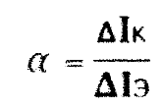 ,
где в числителе - изменение тока на коллекторе, в знаменателе - изменение тока на эмиттере.
Из этой формулы
Ӏк = αӀэ.
откуда

В = α / 1 - α
при 𝛼 = 0,95-0,98 коэффициент усиления В ≈ 50.
4.Рабочая точка транзистора - это состояние транзистора при отсутствии входного сигнала (определяется по графикам).
5. Напряжение коллектор-эмиттер. Бывает от 1 милливольта до 10 вольт.
6.Остаточные токи транзисторов:
- остаточный ток эмиттер-база 1эб (при открытом коллекторе);
- остаточный гок коллектор-эмиттер Гкэ (при открытой базе, при закрытой с помощью сопротивления базе, при смещении базы обратным напряжением);
- остаточный ток коллектор-база 1кб (с открытым эмиттером).
Динамические параметры - это режимы работы транзисторов на
переменном токе. При низкой частоте используются параметры «h».
1.Входное и выходное сопротивления при переменном токе:
R1 вх = ∆U_{б}/∆I_{б}, R1 вых = ∆Uk/∆Ik
определяются по графикам.
2. h-параметры - это параметры h 11, h 12, h21, h22.
Транзистор представляется в виде четырехполюсника (рис. 1):
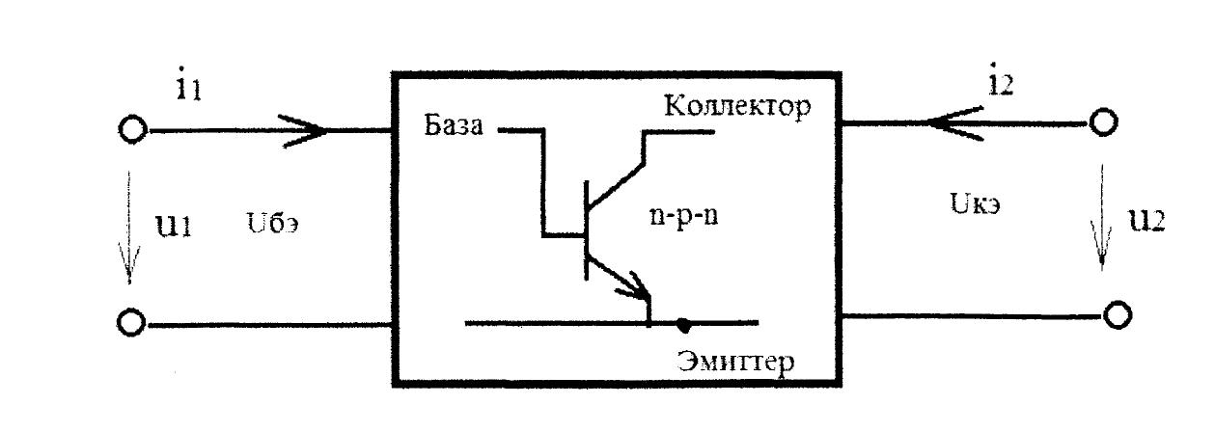
Рис. 1. Транзистор как четырехполюсник
Для данной схемы с общим эмиттером токи и напряжения транзистора обозначаются:
i1 - переменная составляющая тока базы;
u1 - переменная составляющая напряжения между базой и эмиттером:
i2 - переменная составляющая тока коллектора;
u2 - переменная составляющая напряжения между коллектором и эмиттером.
Для описания транзистора применяются следующие h-пара метры, которые определяются по формулам:
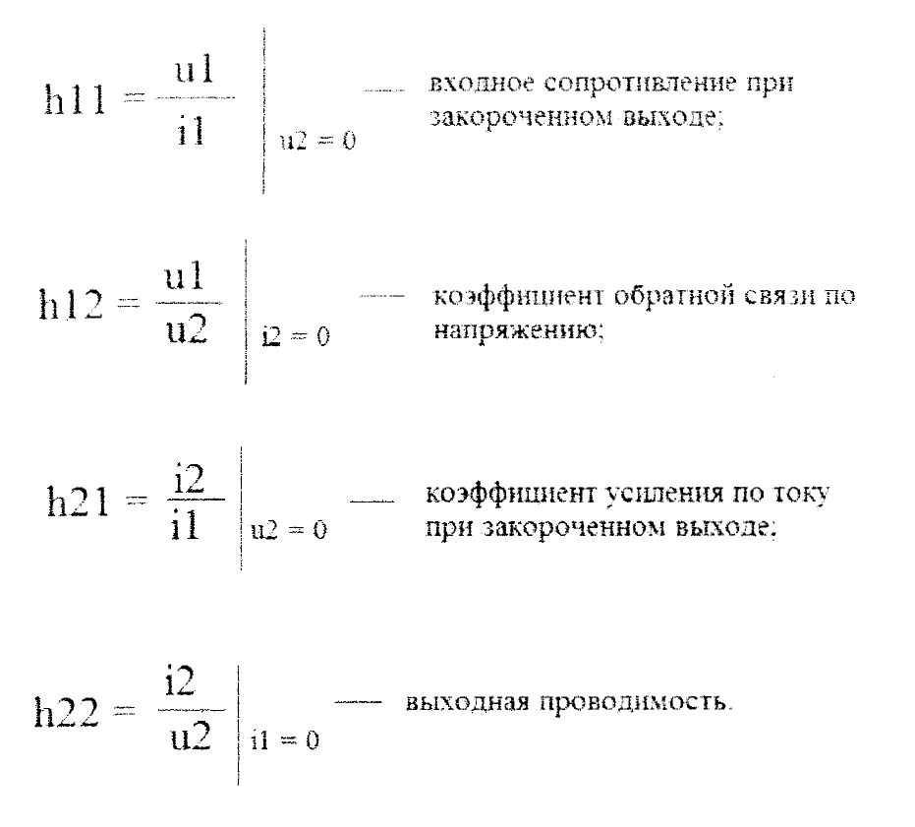
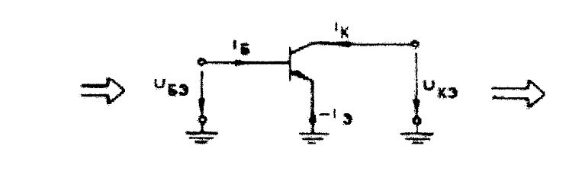
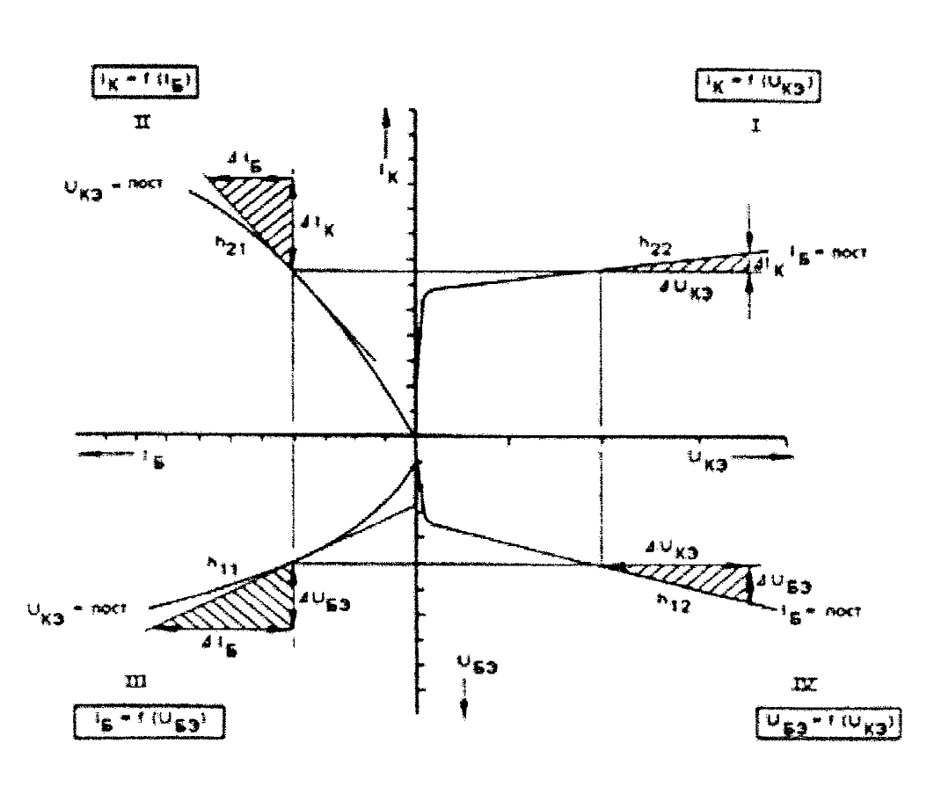
Рис, 2, Определение h-параметров по характеристикам

Недостатки биполярных транзисторов:
- необходимость большого тока базы для включения;
- при запирании ток коллектора не спадает мгновенно, и транзистор нагревается;
- зависимость параметров от температуры:
- влияние излучений на работу транзисторов;
- высокая стоимость,
Преимущества полевых транзисторов над биполярными:
- управляются не током, а напряжением;
- параметры не так сильно зависят от температуры;
- имеют низкое сопротивление канала (менее миллиома);
- имеют высокую частоту переключения (100 килогерц и больше);
- большое входное сопротивление;
- устойчивость к проникающим излучениям;
- малый уровень шумов.
Контрольные вопросы
- Какой прибор называется биполярным транзистором и почему?
- Каково назначение эмиттера, базы и коллектора?
- Каков принцип работы и каковы режимы работы транзистора?
- Каковы схемы включения транзисторов?
- Что означает ключевой режим работы транзистора?
Полевые транзисторы
Полевые транзисторы - это транзисторы с эффектом воздействия поперечного электрического поля на проводимость электрических зарядов.
Существуют два способа управления проводимостью (рис. 3):
- управление с помощью р-n-перехода;
- управление с помощью изолированных электродов (транзистор типа МДП («металл-диэлектрик-полупроводник»).Так как в качестве диэлектрика используется окись кремния, транзисторы часто называются «металл-оксид-полупроводник» (МОП)

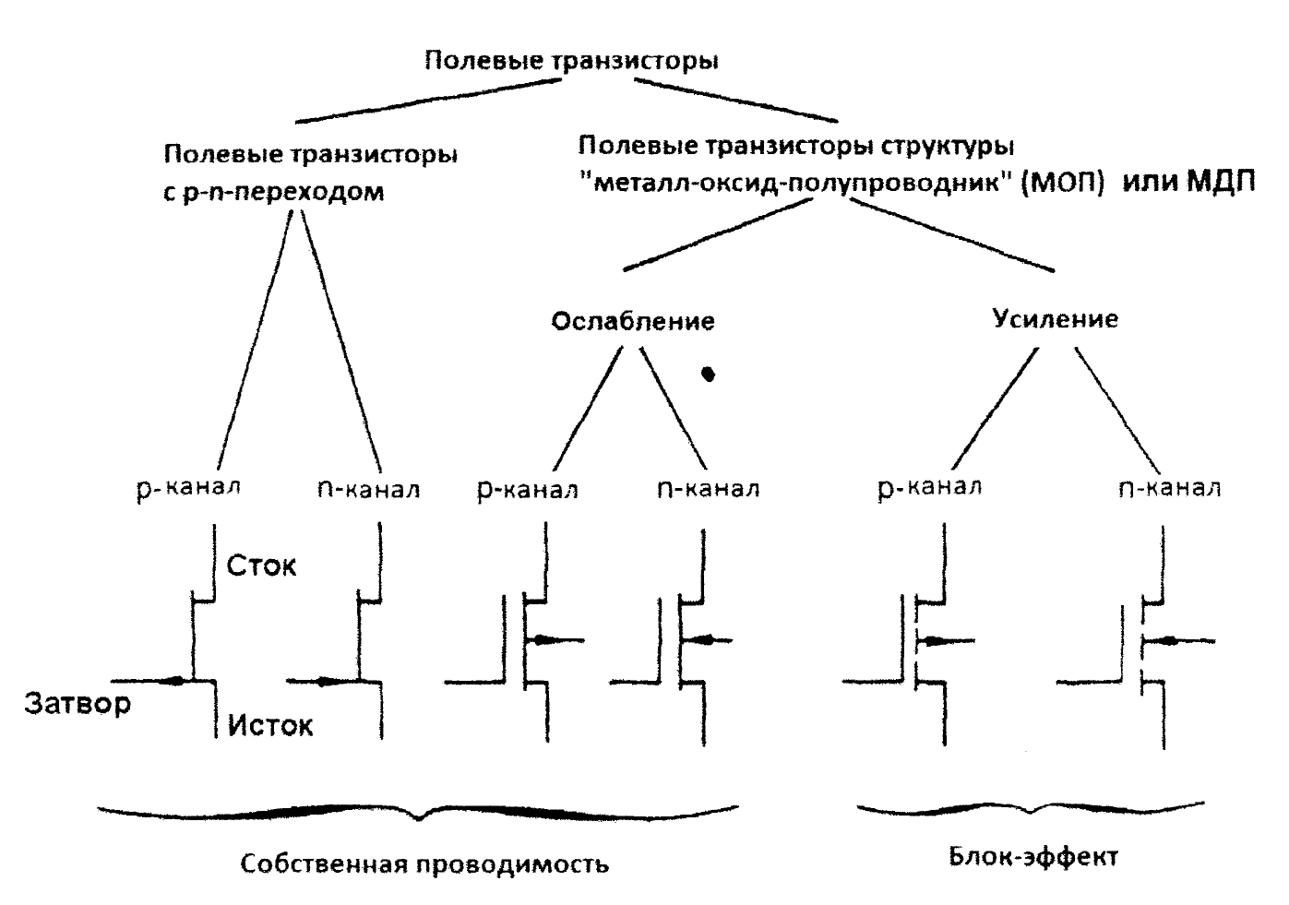

Рис. 3. Классификация полевых транзисторов
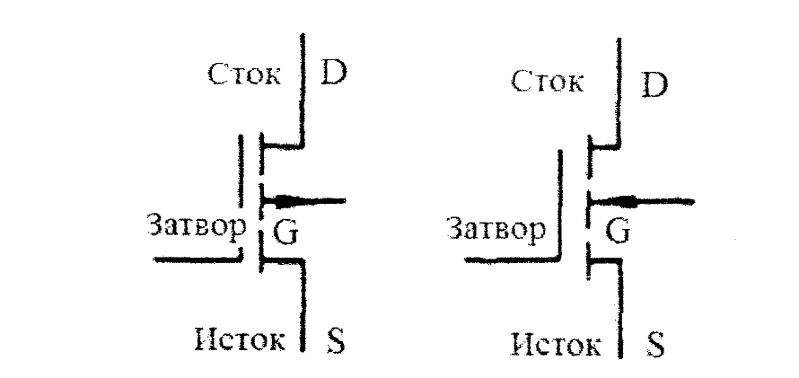
Рис. 4. Электроды полевых транзисторов типа МДП; исток (эмиттер у биполярных) затвор (база у биполярных); сток (коллектор у биполярных)
Носители заряда движутся от истока, управляются затвором, выходят из стока.
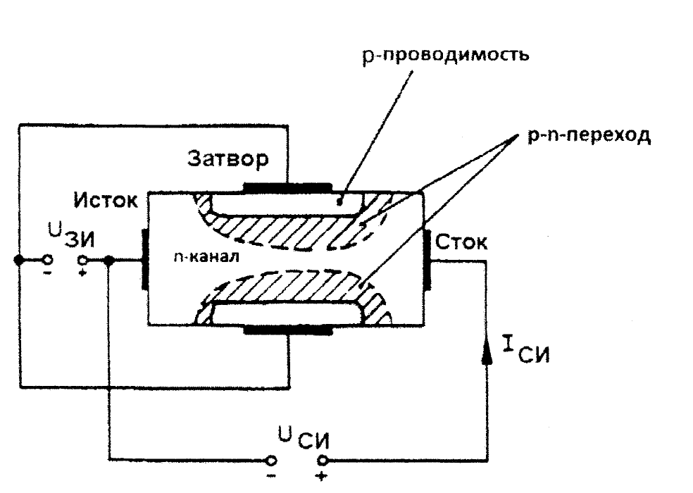
Рис, 5. Устройство полевого транзистора с управлением е помощью р-n перехода
В транзисторе создается кристалл с примесями типа п или типа р, вокруг него диффузионным способом делают область с примесями типа р или п (рис.5).
Принцип действия полевого транзистора с управлением с помощью р-п-перехода
В основном кристалле за счет р-п-перехода образуется узкий канал проводимости (рис. 6). Потенциальный барьер распространяется в глубину кристалла. Напряжение на затворе вызывает перемещение барьера внутри кристалла. При напряжении на стоке исток вызывает ток. Напряжение на
затворе закроет канал, ток прекратится. Управление на затворе осуществляется при обратном напряжении р-п-перехода.

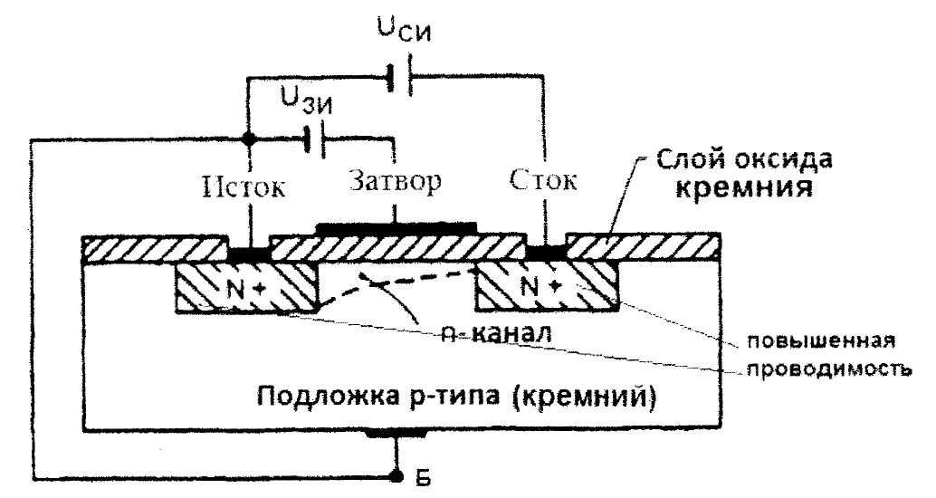

Рис. 6. Устройство полевого транзистора типа МДП

Принцип действия транзистора МДП
При напряжении затвора, равном нулю, исток и сток разделены непроводящей прослойкой основной подложки, Ток не идет, При напряжении на затворе больше нуля носители заряда переходят в проводящий канал. При дальнейшем увеличении напряжения на затворе носителей заряда становится больше, проводящий канал расширяется, через сток идет большой ток.
При напряжении затвора меньше нуля транзистор заперт.
Схемы включения полевых транзисторов
Распространены три схемы включения полевых транзисторов: с общим истоком (рис, 1), с общим стоком (рис. 8), с общим затвором (рис. 9). Самой распространенной является схема с общим истоком. Она очень похожа на схему биполярного транзистора с общим эмиттером. Достигается очень большое усиление мощности и тока.
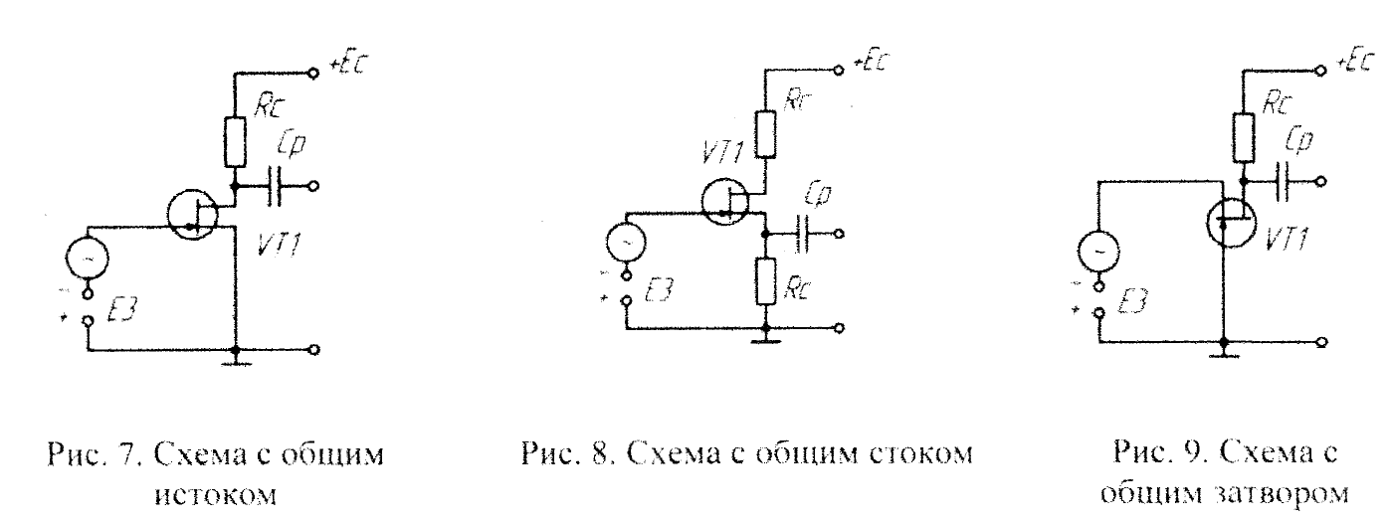
Схема с общим затвором также сравнима с одной из схем биполярных транзисторов: с общей базой. Усиления тока она не дает, а потому в ней усиление мощности намного меньше, чем в схеме с общим истоком. Схема с общим затвором применяется редко из-за низкого сопротивления на входе,
Характеристики полевых транзисторов
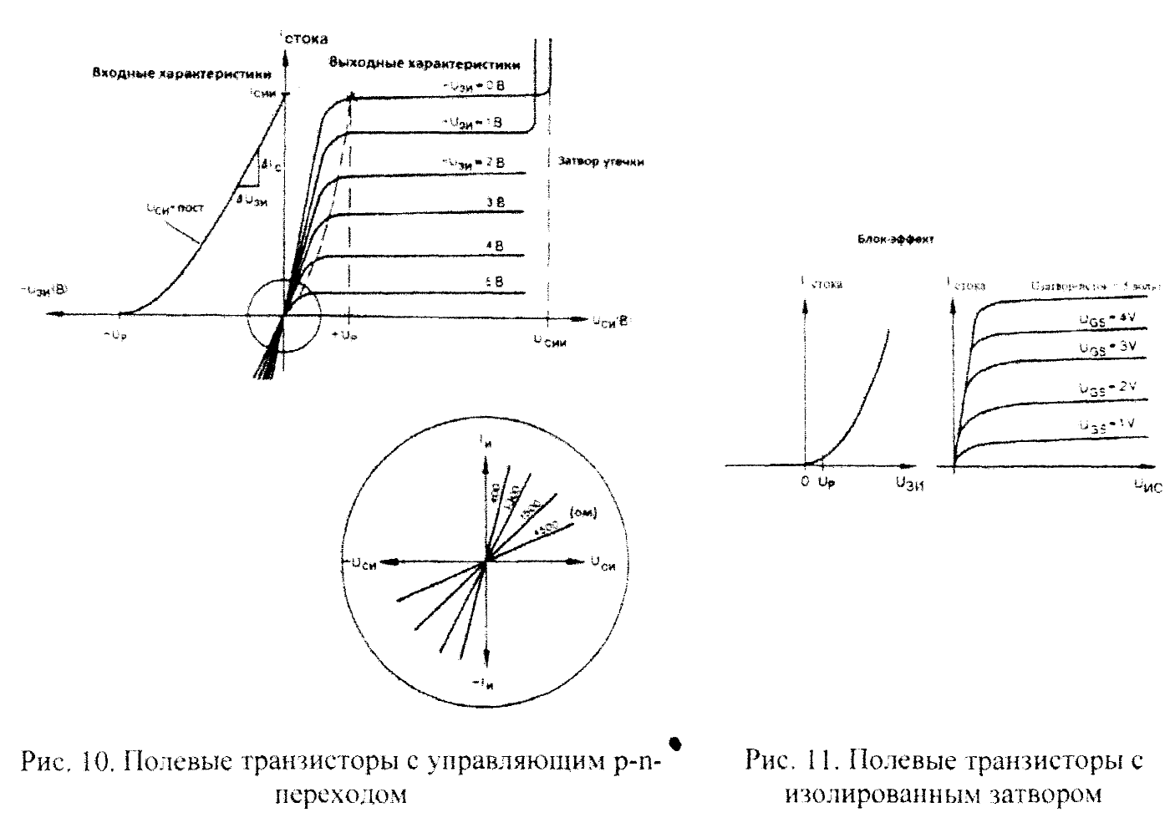

Параметры полевых транзисторов
- максимальный ток стока Ӏс шах (при Uзи = 0);
- максимальное напряжение сгок-исток Uси max;
- напряжение отсечки Uзи отс;
- внутреннее (выходное) сопротивление r i представляет собой сопротивление транзистора между стоком и истоком (сопротивление канала) для переменного тока:
ri = ∆Uси /∆Ӏс при Uзи = const
- крутизна стоко-затворной характеристики:
S = ∆Ӏс /∆Uзи при Uси - const отображает влияние напряжение затвора на выходной ток транзистора;
- входное сопротивление:
r_{вх} = ∆Uзи /∆Ӏз
При Uси = const входное сопротивление транзистора определяется сопротивлением р-п-переходов, смещенных в обратном направлении. Входное сопротивление полевых транзисторов с р-п-переходом довольно велико (достигает единиц и десятков мегаом), что выгодно отличает их от биполярных транзисторов.
В 1990 гг. разработан биполярный транзистор с изолированным затвором (БТИЗ или IGBT) - трехэлектродный прибор, сочетающий в себе биполярный и полевой транзисторы.

Контрольные вопросы
- Каковы статические параметры транзисторов?
- Каковы динамические параметры транзисторов?
- Как определяются параметры транзисторов по крутизне характеристик?

